Versions de sauvegarde de:
http://www.terraeco.net/Nucleaire-la-Cour-des-comptes,41432.html
Nucléaire : la Cour des comptes dénonce un grand flou sur les coûts

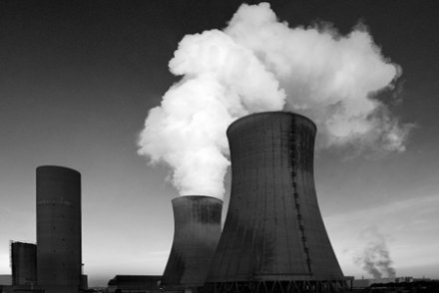
(Crédit photo : 1suisse.ch - flickr)

Le rapport de la Cour des comptes sur la filière nucléaire, qui doit paraître à la fin du mois, pourrait remettre en cause son modèle économique. Et « jeter le trouble dans la campagne ».
SUR LE MÊME SUJET
- Aux Etats-Unis, le renouvelable supplante le nucléaire
- Sainte-Suzanne s’active avec l’énergie de l’espoir
- L’homme qui tombe à peak
- Les astuces pour optimiser son énergie

« Des incertitudes importantes » demeurent sur le coût de l’énergie nucléaire. Voilà la conclusion de la Cour des comptes, qui a travaillé sur le sujet pendant huit mois, selon une version « non définitive » du rapport qu’a pu consulter le quotidien La Tribune.
La Cour des comptes a estimé avec précision combien la construction du parc nucléaire a coûté. Bilan : 96 milliards d’euros, « soit 1,5 milliard le mégawatt (MW) installé, contre 3,7 milliards le MW pour l’EPR », souligne La Tribune. L’ensemble des dépenses en nucléaire civil (construction, exploitation mais aussi recherche, usines d’Areva, réacteurs arrêtés) s’élèvent à 227,8 milliards d’euros.

Quel coût pour le service après-vente ?
Mais personne n’a chiffré pour l’instant combien coûtera le service après-vente du nucléaire. C’est là que la Cour des comptes dénonce un flou.
Première incertitude visée : le coût du démantèlement des centrales. La Cour donne une estimation de 22,2 milliards d’euros. Mais alerte immédiatement : ces chiffres « doivent être regardés avec précaution, l’expérience en la matière, tant d’EDF [centrales de première génération] que du CEA (commissariat à l’énergie atomique, ndlr) ou d’Areva, ayant montré que les devis ont très généralement tendance à augmenter quand les opérations se précisent, d’autant plus que les comparaisons internationales donnent des résultats très généralement supérieurs aux estimations d’EDF ».
Des questions demeurent également sur le recyclage des déchets de longue durée. Selon la Cour des comptes, les provisions (c’est-à-dire les sommes que préserve une entreprise dans ses comptes pour anticiper des dépenses futures) seraient basées sur un rapport de l’Andra (Agence nationale pour la gestion des déchets) datant de 2003. Un rapport dont les conclusions semblent dépassées.
Pire, la Cour des comptes estime qu’un autre scénario devrait être envisagé pour la gestion des déchets. Celui qui verrait les combustibles usés, retraités, ne pouvant être exploités une seconde fois, contrairement à ce qu’espèrent les entreprises du secteur. Il faudrait alors stocker en très grande profondeur ces déchets hautement dangereux. « Le mythe du recyclage continue de s’effondrer », n’hésite pas à s’alarmer La Tribune.
Reste également à chiffrer le coût des travaux à réaliser pour mettre le parc français aux normes qui s’imposent après l’accident de Fukushima. L’Autorité de sûreté nucléaire (ASN) a rendu un rapport à ce sujet la semaine dernière. Trop tard pour être pris en compte par la Cour des comptes. N’empêche, André-Claude Lacoste, président de l’ASN, aurait affirmé, toujours selon La Tribune, que le chiffre avancé par EDF, à savoir 10 milliards d’euros lui semblent « un peu optimiste ».
Rappelons que le manque de transparence sur le coût de la filière est l’un des principaux arguments des anti-nucléaires, qui réclament un audit depuis plusieurs années. C’est aussi la conclusion de la Cour des comptes qui « confirme la nécessité et l’urgence de faire réaliser (...) des audits techniques par des cabinets et des experts extérieurs ». Après des semaines d’étranges discours et de calculs bidons sur le sujet, le rapport que rendra la Cour des comptes ce 31 janvier pourrait bien « jeter le trouble dans la campagne » assure La Tribune.
A lire aussi sur Terraeco.net : Notre dossier pour ne pas se faire enfler sur l’atome.
_ _ _
http://www.latribune.fr/entreprises-finance/industrie/energie-environnement/20120112trib000677463/nucleaire-le-rapport-qui-va-jeter-le-trouble-dans-la-campagne.html
Industrie - 12/01/2012 | 07:13 - 808 mots
Nucléaire : le rapport qui va jeter le trouble dans la campagne
Quels sont les coûts complets de la filière ? La Cour des comptes, dans un rapport à paraître le 31 janvier, laisse la question entière. Pointant les "incertitudes" des estimations actuelles, elle demande des "devis réalistes" sur la gestion des déchets et une expertise indépendante des charges de démantèlement.
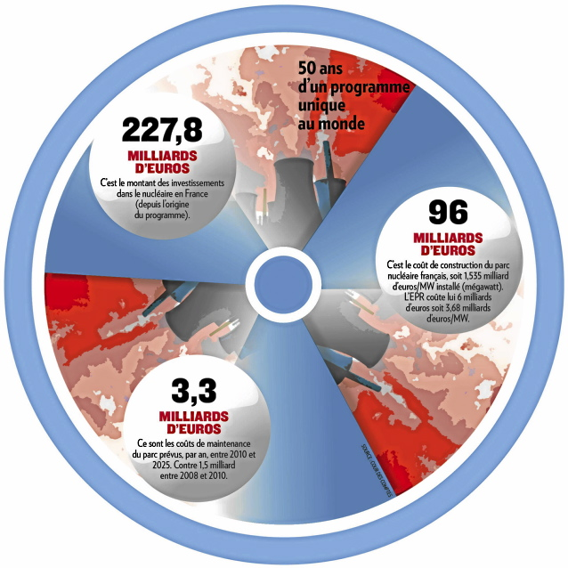

Loin de clore le débat actuel sur le nucléaire en France, le rapport que va publier fin janvier la Cour des comptes sur les coûts de cette industrie ne fera que le lancer. Les conclusions - d'une version non définitive - de ce rapport, que La Tribune s'est procurées, sont sans ambiguïté. Prolixe sur les coûts du passé (construction du parc, recherche) et actuels (maintenance, exploitation), la Cour fait part des "incertitudes importantes" sur les coûts à venir, liés en particulier au démantèlement des centrales et à la gestion des déchets de longue durée. Confortant ainsi l'un des principaux arguments des opposants au nucléaire (voir ci-contre).
Quant aux coûts de la sûreté, voués à une flambée certaine depuis la remise, la semaine dernière, par l'Autorité de sûreté nucléaire (ASN) de son rapport sur les travaux à effectuer sur le parc français pour tirer les leçons de Fukushima, ils seront à peine évoqués. Comment la Cour des comptes peut-elle, ainsi que le précise le Premier ministre dans sa lettre de mission de mai dernier, "expertiser les données fournies par les opérateurs" avant le 31 janvier alors qu'EDF a jusqu'en juin pour réaliser son devis des travaux exigés par l'ASN ?
D'évidence, le gouvernement ne voulait pas retarder après la présidentielle la publication de ce rapport, dont il espère qu'il confortera ses positions en faveur du nucléaire.
André-Claude Lacoste, président de l'ASN, a néanmoins été auditionné mardi 10 janvier rue Cambon. En l'absence de chiffrage détaillé d'EDF, il s'est contenté de donner son avis sur le devis avancé par l'électricien la semaine dernière, autour de 10 milliards d'euros. "Ces chiffres lui semblent un peu optimistes", avance une source proche. Dès le lendemain, mercredi 11 janvier, les douze experts qui "assistent" la Cour dans ce travail recevaient le projet de rapport final, avant une dernière réunion programmée lundi 16 janvier. Ce qui laisse décidément très peu de temps pour intégrer dans ce rapport les conséquences de Fukushima dans la facture nucléaire française.
Après avoir - longuement - établi que la seule construction du parc nucléaire actuel avait coûté 96 milliards d'euros (sur des dépenses nucléaires civiles totales - recherche, usines Areva, réacteurs arrêtés... - de 227,8 milliards d'euros), soit 1,5 milliard le mégawatt (MW) installé (contre 3,7 milliards le MW pour l'EPR, souligne la Cour), le rapport scrute les investissements à consentir en matière de démantèlement et de gestion des déchets. Et ces deux questions clés restent sans réponse, faute d'avancées concrètes de la part des opérateurs.
Les charges liées au démantèlement sont estimées à 22,2 milliards d'euros. Mais la Cour recommande la plus grande prudence sur ces chiffres qui "doivent être regardés avec précaution, l'expérience en la matière, tant d'EDF [centrales de première génération] que du CEA ou d'Areva, ayant montré que les devis ont très généralement tendance à augmenter quand les opérations se précisent, d'autant plus que les comparaisons internationales donnent des résultats très généralement supérieurs aux estimations d'EDF" (voir l'exemple britannique). La Cour demande d'ailleurs qu'EDF change de méthode pour le calcul de ses provisions de démantèlement. L'actuelle "ne permet pas un suivi suffisamment précis des évolutions de ces provisions".
Chiffrer l'hypothèse d'un stockage
Surtout, la Cour des comptes "confirme la nécessité et l'urgence de faire réaliser, comme l'envisage la DGEC [aux ministères de l'Énergie et de l'Écologie], "des audits techniques par des cabinets et des experts extérieurs afin de valider les paramètres techniques" de la nouvelle méthode de calcul préconisée. "Nul doute qu'il n'y a rien de nouveau depuis le précédent rapport de la Cour sur ces coûts en 2005-2006, souligne un expert. On en saura plus seulement lorsqu'EDF aura avancé dans le démantèlement du réacteur de Chooz A, à l'arrêt depuis 1991, qui sera le premier réacteur à eau pressurisée à être déconstruit." Les réacteurs précédemment stoppés appartenaient à une autre technique (graphite-gaz), les méthodes ne sont donc pas comparables. Les coûts non plus.
Quant aux provisions sur les coûts de la gestion des déchets de longue durée, "elles ne sont pas stabilisées", affirme la Cour. Elles reposent sur un devis de l'Andra de 2003 qui a, depuis, plus que doublé, passant de 15 à 35 milliards d'euros, "il y a donc un doute manifeste sur le bon niveau des provisions d'EDF, d'Areva et du CEA", écrit la Cour. Elle recommande que "soit rapidement fixé le nouveau devis sur le coût de stockage géologique profond, de la manière la plus réaliste possible, c'est-à-dire en tenant compte des résultats des recherches menées sur ce sujet mais sans anticiper sur leurs résultat". Enfin, au détour de sa deuxième recommandation sur les déchets, la Cour pointe les limites du credo français en matière de retraitement des combustibles. Elle demande en effet à l'Andra d'étudier, en la chiffrant, l'hypothèse d'un stockage, dans son futur centre souterrain, des combustibles usés mox et uranium (déjà retraité une première fois) sortant des centrales. Le mythe du recyclage continue de s'effondrer.
Marie-Caroline Lopez et Valérie Segond - 12/01/2012, 07:13
_ _ _
http://www.latribune.fr/entreprises-finance/industrie/energie-environnement/20120112trib000677467/60-milliards-d-euros-pour-le-demantelement-des-onze-premieres-centrales-britanniques.html
Royaume-Uni - 12/01/2012 | 07:20 - 316 mots
60 milliards d'euros pour le démantèlement des onze premières centrales britanniques

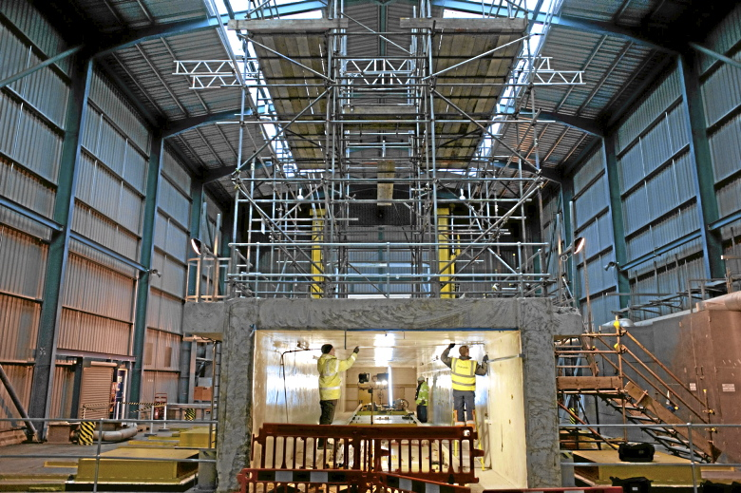

EDF s'est engagé à payer la déconstruction des nouveaux EPR, dont le coût a été plafonné. La facture finale pour le groupe français ne sera connue que dans quatre-vingts ans.
L'an dernier, le nucléaire britannique a signé une première pour le pays : la mise sous scellés d'un réacteur nucléaire. La centrale de Berkeley, la plus vieille au monde construite uniquement pour des raisons commerciales - en 1957 -, est désormais dans un état « passif ».
Le démantèlement complet ne se produira pas avant une soixantaine d'années, mais il ne reste plus qu'une équipe minimum surveillant le coeur atomique. Les circuits de gaz ont été retirés, les 16 chaudières abaissées, et la taille du réacteur réduite de près de 30 mètres.
Le Royaume-Uni avance progressivement dans le démantèlement de ses centrales. Pour onze centrales - dont deux encore en activité - et trois anciens centres de recherche, la supervision est aux mains de la Nuclear Decommissioning Authority (NDA). Les huit autres centrales, toutes en fonctionnement, appartiennent à EDF, qui devra à terme se charger de leur fermeture.
Recherche lieu d'enfouissement
Outre la mise sous scellés de Berkeley, la NDA a également avancé du côté du recyclage des déchets nucléaires : 94 % de ceux venant des réacteurs Magnox (ancienne génération) ont désormais été traités. Reste que le lieu où ils seront enterrés n'est toujours pas déterminé, malgré... plus de quarante ans de recherches et d'échecs successifs.
Le tout doit coûter au total un peu plus de 49 milliards de livres (60 milliards d'euros), selon les derniers calculs de la NDA. Mais le prix varie fortement d'une année à l'autre. En 2009, l'estimation n'était que de 45 milliards de livres (55 milliards d'euros), preuve de l'incertitude qui demeure autour de ce sujet.
Un autre débat domine les futures centrales d'EDF. L'électricien français s'est engagé à payer lui-même le coût du démantèlement des nouveaux EPR, mais le gouvernement a finalement accepté d'y mettre un plafond. Le montant maximum est censé être nettement supérieur au prix réel, mais c'est difficile à dire avec certitude, la facture finale n'étant connue que dans quatre-vingts ans...
Éric Albert, à Londres - 12/01/2012, 07:20

Lien vers RESOSOL

